**СОЗДАНИЕ МОДЕЛИ ДЕТАЛИ С РАЗЛИЧНЫМИ ИСПОЛНЕНИЯМИ**

**12.1 ЦЕЛЬ**

Создать модель детали на примере модели Корпуса клапана, имеющей различные элементы – повторяющиеся в каждом исполнении и элементы, дополняющие (изменяющиеся).

**12.2 СОДЕРЖАНИЕ**

* создать модель детали Корпус клапана;
* создать исполнения в модели детали Корпуса клапана;
* создать сборку и сборочный чертеж с таблицей исполнений.

**12.3 ПОСЛЕДОВАТЕЛЬНОСТЬ И ПРИМЕР ВЫПОЛНЕНИЯ**

**12.3.1 Создание модели детали**

1. Создайте параметрический эскиз согласно рисунку и закрутите его **Операцией вращения**https://cadinstructor.org/wp-content/uploads/2023/11/kn_revolve.png.

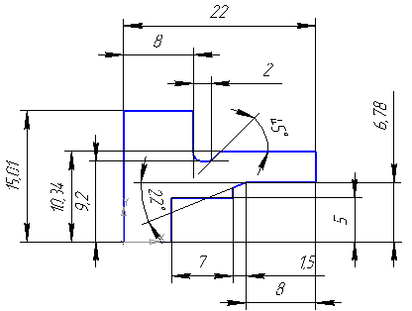

1. Постройте две фаски на торцах малых цилиндрических поверхностях – на внутренней 2.5 мм с углом в 30°, на наружной 1,8 мм с углом 45°. На бо’льшем цилиндре фаски с двух торцов 2 мм с углом 30°.

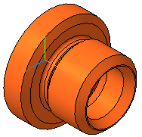

1. На внешнем торце большого цилиндра постройте эскиз согласно рисунку.

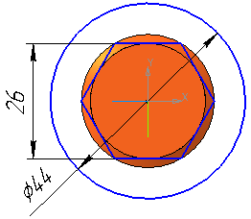

1. Примените к нему команду **Вырезать выдавливанием** https://cadinstructor.org/wp-content/uploads/2019/03/kn_virez_vid_17.png. Сохраните файл с именем Корпус клапана.

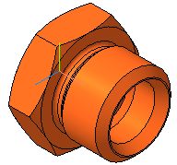

**12.3.2. Создание исполнений**

1. Зайдите на вкладку **Дерева модели⇒Исполнения** https://cadinstructor.org/wp-content/uploads/2023/11/kn_isp.png.
2. По ПКМ на верхней строке, из контекстного меню выберите команду **Создать исполнение**. Задайте обозначение исполнению модели, выключите опцию **Зависимое исполнение**.
3. Вернитесь в Дерево модели и измените модель. Постройте эскиз согласно рисунку.

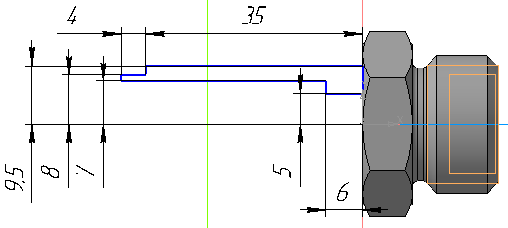

1. Закрутите эскиз, используя команду **Операция вращения**.

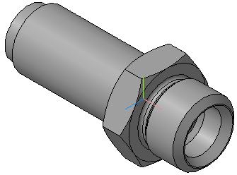

1. Снова зайдите на вкладку **Исполнения**, создайте еще одно исполнение. Вернитесь в Дерево модели. Вызовите команду **Переменные**, создайте в главном разделе четыре переменных согласно рисунку.

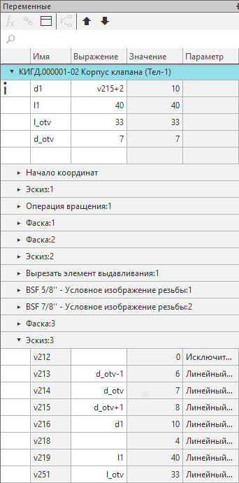

1. Добавьте фаску на построенном внешнем цилиндре 1*45°. Добавьте на этот цилиндр условное изображение резьбы М20*0,75, используя команду меню **Операции⇒Элементы оформления⇒Условное изображение резьбы**. Измените цвет модели, щелкнув ПКМ на верхней строке Дерева модели, выбрав команду**Свойства модели**.

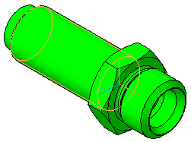

1. Переключаться между исполнениями можно переключателем с точкой.

**12.3.3. Создание сборки с исполнениями**

1. Создайте файл сборки. Вставьте в сборку модель Корпус клапана. Вставьте в сборку модель Втулка клапана. Задайте им сопряжения **Соосности** и **Совпадения**.

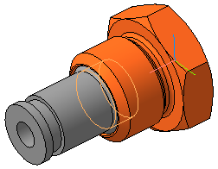

1. Зайдите на вкладку **Дерева модели⇒Исполнения**. Создайте два зависимых исполнения сборки.

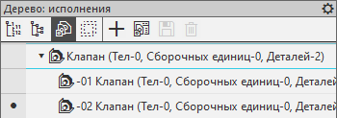

1. Зайдите на вкладку **Построение**, вызовите из контекстного меню, щелкнув ПКМ на компоненте Корпус клапана команду **Отменить связь**. Дерево модели с отмененной связью компонента Корпус клапана показано ниже.

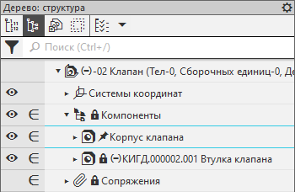

1. Из контекстного меню выберите команду **Текущее исполнение** и выберите исполнение КИГД.000001.001. В сборке исполнение компонента заменится на указанное. Перестройте сборку, нажав F5. Аналогично задайте различные исполнения компоненту Корпус клапана для различных исполнений сборки. Сохраните файл сборки.

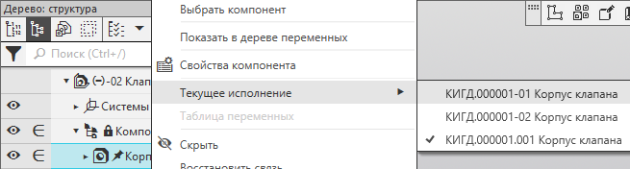

1. Создайте чертеж, вставьте виды или разрезы всех трех исполнений, для чего, выберите команду **Виды⇒Вид с модели** https://cadinstructor.org/wp-content/uploads/2019/03/kn_st_vid_17.png. На панели свойств выберите масштаб и исполнение.

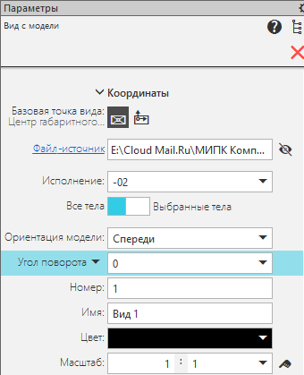

1. Зайдите в **Дерево чертежа** и переименуйте виды на Рис. 1 и т.д.

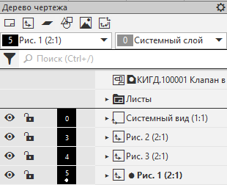

1. В результате в Дерево модели и чертеж будут выглядеть как на рисунке ниже

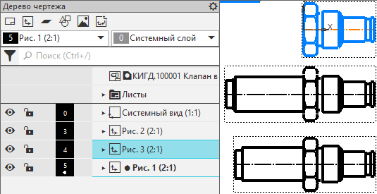

1. Подпишите каждое из изображений, для чего, вызовите команду **Надпись** https://cadinstructor.org/wp-content/uploads/2023/11/3_19_20.png, задайте положение текста рядом с изображением, не выходя из режима редактирования текста в секции **Вставка** нажмите кнопку **Ссылка**. Выберите **Тип источника – Вид**, **Ссылка на – Имя** и выберите нужное обозначение вида.

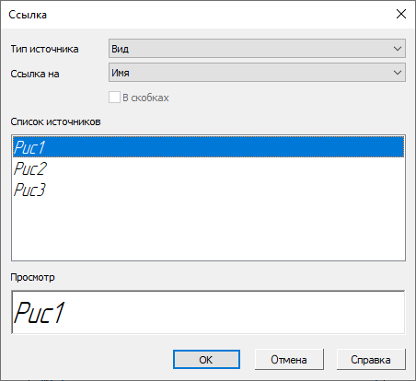

1. Получится результат, показанный на рисунке ниже

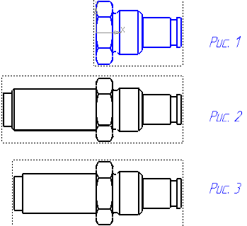

1. Создайте вид, используя команду **Создать новый вид** https://cadinstructor.org/wp-content/uploads/2023/11/3_23.png для вставки таблицы исполнений. Вызовите команду меню **Управление⇒Отчеты⇒Создать таблицу исполнений**. Укажите на чертеже любой из ассоциативных видов. Настройте параметры таблицы согласно рисунку ниже.

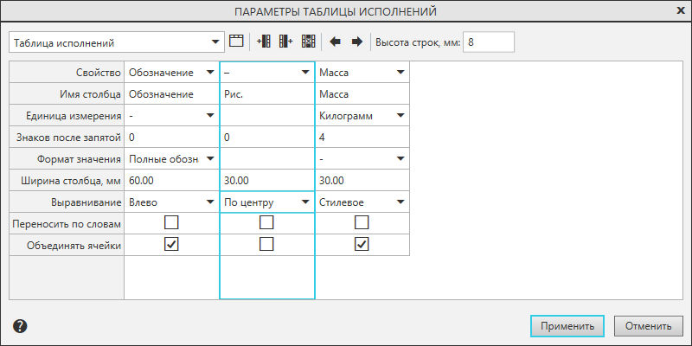

1. Нажмите **ОК**, создайте таблицу. Разместите таблицу на листе. В ячейке столбца Рис. разместите ссылки на имена видов (аналогично п. 8).

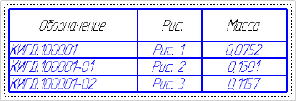

1. Проставьте номера позиций и сохраните чертеж.
2. Создайте документ Спецификация, для чего, находясь в файле сборки, выберите команду меню **Спецификация⇒Создать спецификацию по сборке**.
3. Присоедините и чертеж к спецификации, используя команду **Управление сборкой** https://cadinstructor.org/wp-content/uploads/2023/11/3_25.png.
4. Добавьте к объектам спецификации номера позиций, перестройте и сохраните все документы.
5. Сборочный чертеж и спецификация показаны ниже.

